《模块化开发新》周考1考技能测试题

学院_传媒_班级_________姓名__________
密 封 线 内 不 要 答 题
题号 | 一 | 总分 | 批卷人 | 审核人
得分

题目一 :（100分）
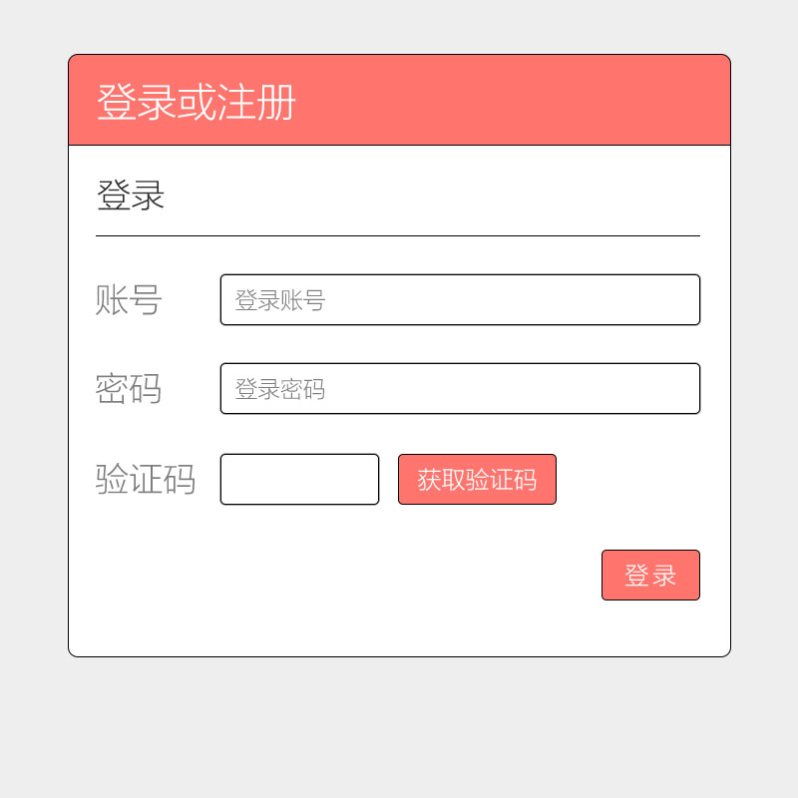
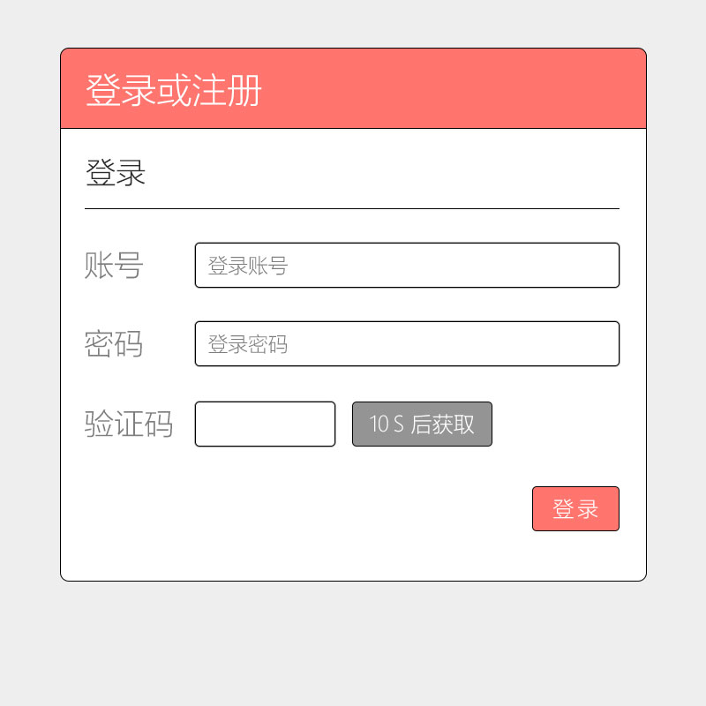
- 案例:
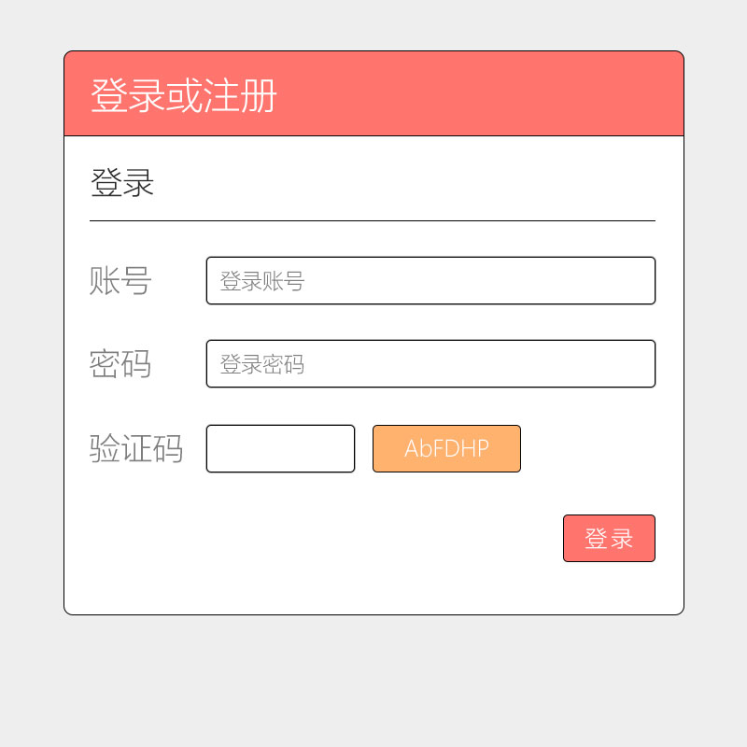
- 案例描述:
点击获取验证码按钮开始倒计时10秒，10秒之后出现随机验证码，要求随机验证不能出现重复字母，在点击验证码重新开始倒计时10秒，切换验证码
点击登录按钮检测文本框值和生成的验证码值是否相等，相等alert(验证码输入正确)不相等alert(验证输入错误)
- 评分标准：
正确使用定时器（5分）
倒计时期间禁用按钮点击事件（5分）
倒计时期间不重复开始定时器（5分）
出现验证码之后正确清除定时器（5分）
出现验证码之后恢复按钮点击事件（5分）
点击倒计时从10s之后开始计时（5分）
生成验证码不能出现字母重复（5分）
验证码排重（5分）
封装生成验证码函数（5分）
function setYzm(len){}
setYzm(6)
以上代码返回6位验证码
function setYzm(len){}
setYzm(4)
以上代码返回4位验证码
生成验证码长度由函数参数决定（5分）
函数正确传参（5分）
函数返回值（5分）
验证码随机区分大小写（5分）
页面排版（5分）
验证码按钮正确绑定事件（5分）
获取验证码按钮（5分）
正确获取文本框value（5分）
获取登录按钮（5分）
登录按钮正确绑定事件（5分）
判断文本框值和生成出来的验证是否相等(5分)

